

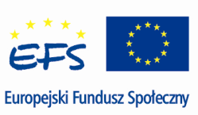

Oświadczenie o kwalifikowalności VAT

Ja niżej podpisany/a ………………………………………………………………….
(imię i nazwisko)
zamieszkały/a …………………………………………………………………………
( pełny adres zameldowania na terenie woj. lubelskiego)
legitymujący/a się dowodem osobistym ………………………………………………
(PESEL, seria i numer)
wydanym przez………………………………………………………………………..

W związku z ubieganiem się o przyznanie środków finansowych na rozwój przedsiębiorczości z Europejskiego Funduszu Społecznego w ramach Projektu Krok do Biznesu realizowanego przez Polską Fundację Ośrodków Wspomagania Rozwoju Gospodarczego „OIC Poland” w ramach Programu Operacyjnego Kapitał Ludzki Priorytet VI „Rynek pracy otwarty dla wszystkich” Działanie 6.2 „Wsparcie oraz promocja przedsiębiorczości i samozatrudnienia” oświadczam, że realizując powyższy projekt nie mogę odzyskać w żaden sposób poniesionego kosztu podatku VAT.

…………………… ………………………..
(miejscowości i data) (podpis)

